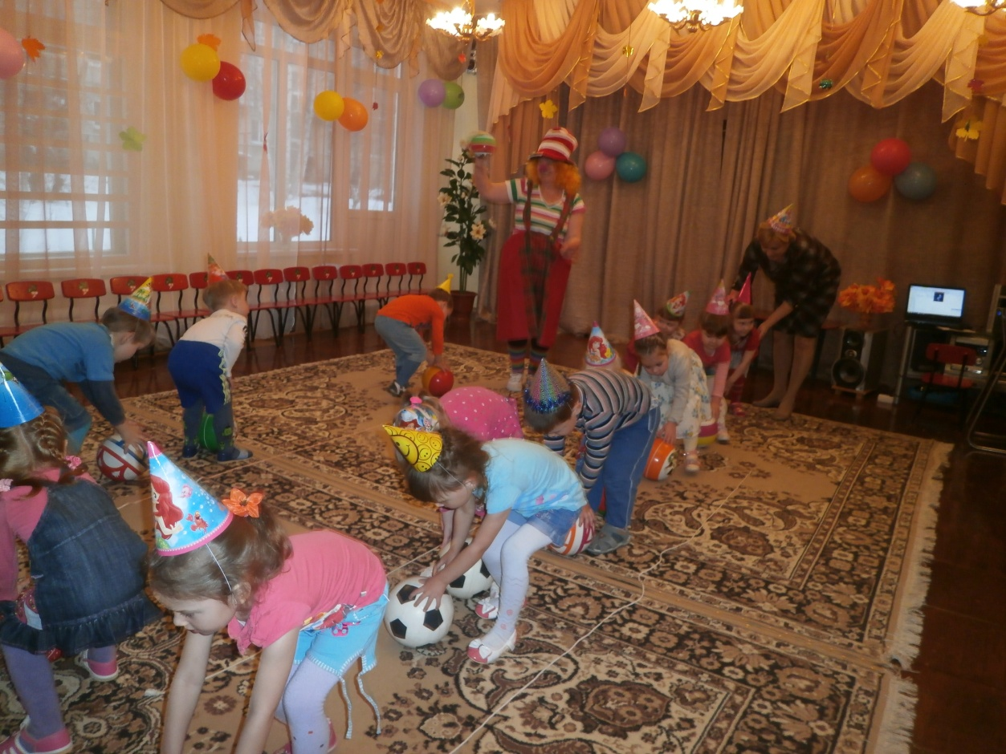
Спортивное развлечение с детьми младшей группы «Играем в цирк!»
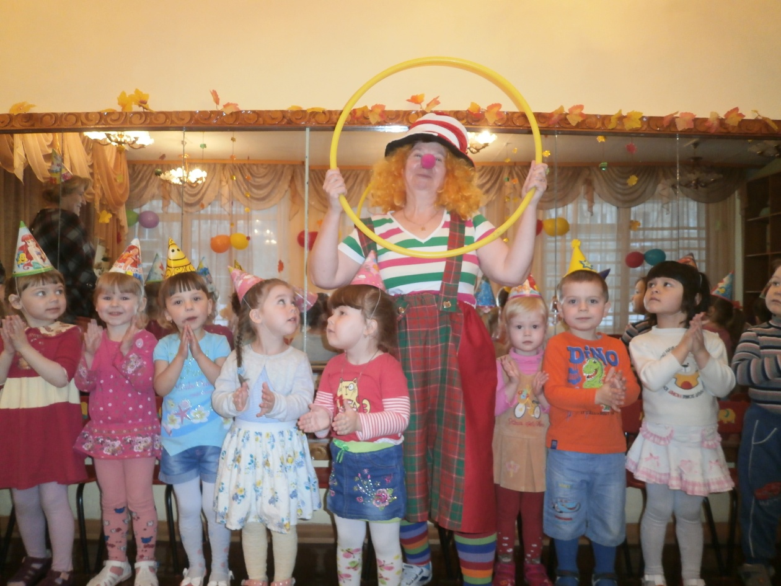
РЕАЛИЗАЦИЯ ФГОС ДО в детском саду «Ёлочка»
Детскому саду «Ёлочка» очень повезло с инструктором по физической культуре. Валентина Михайловна Зарифова трудолюбивая, жизнерадостная и очень ответственная. На работу она приходит рано. Успевает включить кварц, проветрить зал, приготовить атрибуты и снаряды к гимнастике. Ровно в восемь звучит бодрая музыка, и улыбчивый педагог заряжает детей и педагогов хорошим, бодрым настроением. Для зарядки детей эмоциями, Валентина Михайловна умеет перевоплощаться. Артистической натуре помогают театральные костюмы. Дети любят заниматься с веселым клоуном Клёпой, любимым другом Карлсоном, старичком-Лесовичком, старушкой – Хохотушкой, олимпийским Мишкой. Работа в рамках федерального государственного образовательного стандарта дошкольного образования (ФГОС ДО) по программам дошкольного образования дает возможность каждому педагогу обучать, развивать и воспитывать детей в игре. Именно играя, Зарифова В.М. прививает детям любовь к физкультуре и спорту, учит их познавать окружающий мир, профессии, учит быть добрыми, ловкими и смелыми. Руководству детского сада не надо напоминать или подгонять инструктора. У нее всегда все по расписанию. Валентина Михайловна разработала программу по физическому развитию детей. Четко распределила нагрузку детей по возрасту, предусмотрела коррекционные занятия, праздники и вечера развлечения. Во всех возрастных группах третье занятие проходит на улице. Летом она учит детей осваивать скакалки, мячи, велосипеды, самокаты. Зимой детей ждет лыжня, проложенная на спортивном участке, санки и горки. В рамках городской акции «Внимание, горка!» Зарифова В.М. с детьми старшего дошкольного возраста провела профилактическую работу и сводила всех на экскурсию к ДК «Горизонт» на «большую горку», где рассказала детям о правилах безопасности. Уважаемая в коллективе сотрудников, родителей и любимая у детей, Валентина Михайловна душу и сердце отдает детям, заботится об их здоровье, приучает к здоровому образу жизни. В работе использует нестандартные приемы, внедряет в практику новые педагогические технологии, проходит профессиональную подготовку по должности инструктора по физическому воспитанию в ДОУ в Омском пединституте. Инструктор по физической культуре Зарифова В.М. использует новое физкультурное оборудование на участке. Из областных субсидий детский сад приобрел спортивное оборудование: горки для ската, лазанья, подтягивания на канатах, метания, качели. Летом детей ждет новое оборудование, целый песочный городок с горками, счетами, лестницами, качелями. Инициатором новововведения стала Валентина Михайловна Зарифова.
